学习周报
时间：7月19日-7月25日
- 本周主要学习内容
  - 实习
    - 协助单位项目小组完成数据资产安全治理平台项目的验收
    - 补全项目文档，学习项目代码
  - 文献阅读
    - [1] Podgorelec B , Turkanovi M , Karakati S . A Machine Learning-Based Method for Automated Blockchain Transaction Signing Including Personalized Anomaly Detection[J]. Sensors (Basel, Switzerland), 2020, 20(1)
    - [1] Alahmadi A , Lin X . Towards Secure and Fair IIoT-Enabled Supply Chain Management via Blockchain-Based Smart Contracts[C]// ICC 2019 - 2019 IEEE International Conference on Communications (ICC). IEEE, 2019.
  - 学习python
学习python基础知识
- 读书笔记
论文一：
数字签名交易：只有在使用基于区块链的数字身份的用户执行数字签名过程后，数据才能存储在区块链分类帐上。这一过程耗时并不友好，这也是区块链技术没有被完全接受的原因之一。
广播到区块链网络的每一笔交易都必须由用户通过数字签名算法进行数字签名。使用数字签名作为区块链技术的主要构建块之一，是保证交易完整性和不可否认性的必要条件。
用户在参与数字签名过程时无法识别潜在的入侵。
由于每个区块链交易都需要用户手动进行数字签名，这可能会导致安全问题。
潜在的恶意交易对手可以利用用户较长时间内频繁转账这种行为作为优势，试图向用户提出对其数字资源产生不利影响的交易签名，例如：用户通过web应用程序(即去中心化应用程序)执行交易，其目标是传输一定数量的加密货币。在此过程中，web应用程序准备并向用户呈现交易，以便进行数字签名过程。在对交易进行数字签名后，它被广播到区块链网络并不可逆地执行。如果应用程序生成恶意交易，使用经过调整的数据，例如，比用户最初指定的数据量更高，则可能会出现问题。用户可以在伪造的交易上签名，之后无法恢复，从而导致用户的资金损失。
针对上述问题提出一种解决方案：基于机器学习的自动区块链交易签名方法，包括个性化异常检测
方法过程：
- 使用人工智能的方式，让人工智能来代替人来进行数字签名
- 针对一场交易的检测，使用K-means、马氏距离、SVM等方法，对一个用户的交易历史记录进行分析建模，来检测区块链网络中的欺诈账户。
- 对于模型的训练，可以采用RNN神经网络来进行，这种方法对于交易数据量少的账户存在缺陷（RNN的训练需要大量数据）。针对这种情况，可以使用传统机器学习异常检测方法，采用滚动窗口聚集的方式，处理时间序列，从中提取特征。
论文二：
当前物联网供应链管理存在的一些问题：
- 现有系统缺乏将贸易信息及时传递给所有参与者的能力
- 商家与供应商之间缺乏信任
- 如何要求商家与供应商正确遵守他们的合同，诚实行事
解决办法：基于区块链的智能合约实现安全与公平的供应链管理
系统模型：
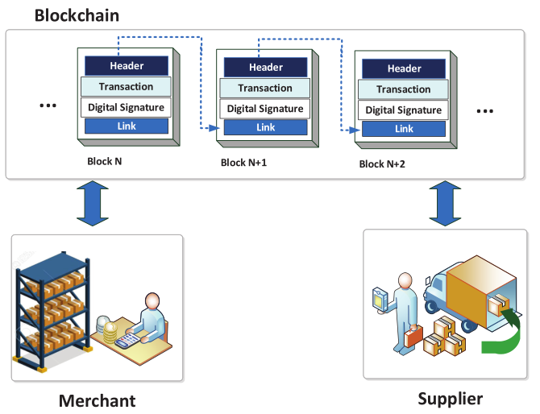
系统架构：
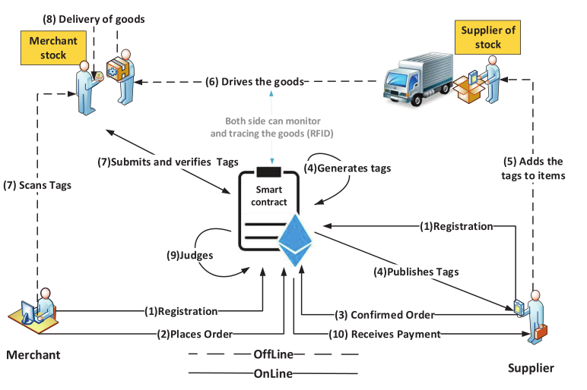
流程/阶段：
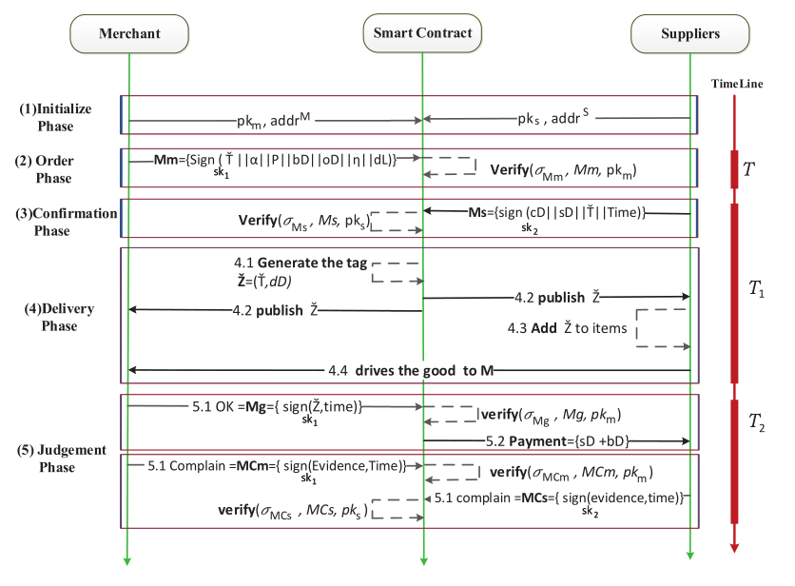
三、下周学习重点及计划
  - 完成实习单位指派的任务
  - 继续阅读相关文献，为开题做积累
  - 学习python进阶，着手写一些demo

